для дошкольников в режиме самоизоляции

Уважаемые родители продолжаем работу с детьми в удаленном режиме. Приглашаю детей в музыкальную гостиную «Путешествие в страну музыкальных инструментов» с целью закрепить и систематизировать знания по классификации музыкальных инструментов.

Покажите ребенку иллюстрацию представленную ниже. Задайте вопросы: «Назови инструменты? (помогите, если ребенок затрудняется)» «Как на них играют?» «Где духовы, ударные, струнные, клавишные (и почему они именно так называются)?

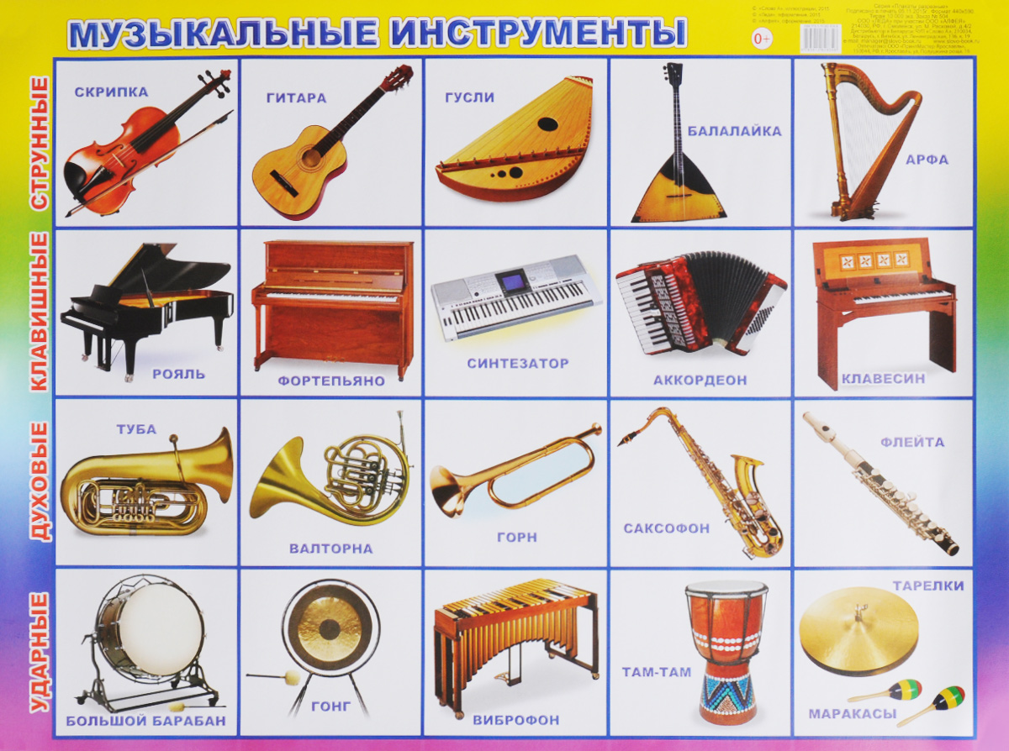

Приятного времяпровождения!

Подготовила: Солнцева Анна Алексеевна

музыкальный руководитель